«ОТОБРАЖЕНИЕ ОБЫКНОВЕННЫХ ДИФФЕРЕНЦИАЛЬНЫХ УРАВНЕНИЙ С ПОМОЩЬЮ МЕТОДА РУНГЕ-КУТТЫ»

В ходе проделанной работы, для решения обыкновенных дифференциальных уравнений, использовался метод Рунге-Кутты – численный метод четвёртого порядка точности.

Приближенное значение в точках вычисляется методом Рунге-Кутты по итерационной формуле:

$y_{n+1}=y_{n}+\frac{h}{6}\left(k_{1}+2k_{2}+2k_{3}+k_{4}\right)$

$k_{1}=f\left(x_{n},y_{n}\right)$

$k_{2}=f\left(x+\frac{h}{2}y_{n}+\frac{hk_{1}}{2}\right)$

$k_{3}=f\left(x_{n}+\frac{h}{2}y_{n}+\frac{h_{k_{2}}}{2}\right)$

$k_{4}=f\left(x_{n}+h,y+hk_{3}\right)$

При выборе начальной точки (0,1), h = 0.01 и a = 0 отображение имеет вид:

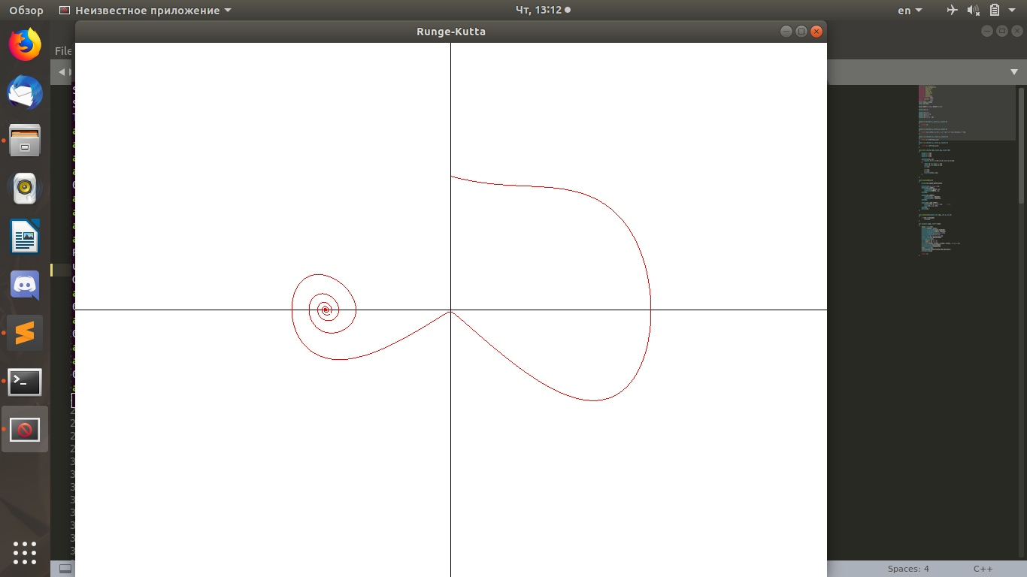

При выборе начальной точки (1,0), h = 0.01 и a = 0.5 отображение выглядит:

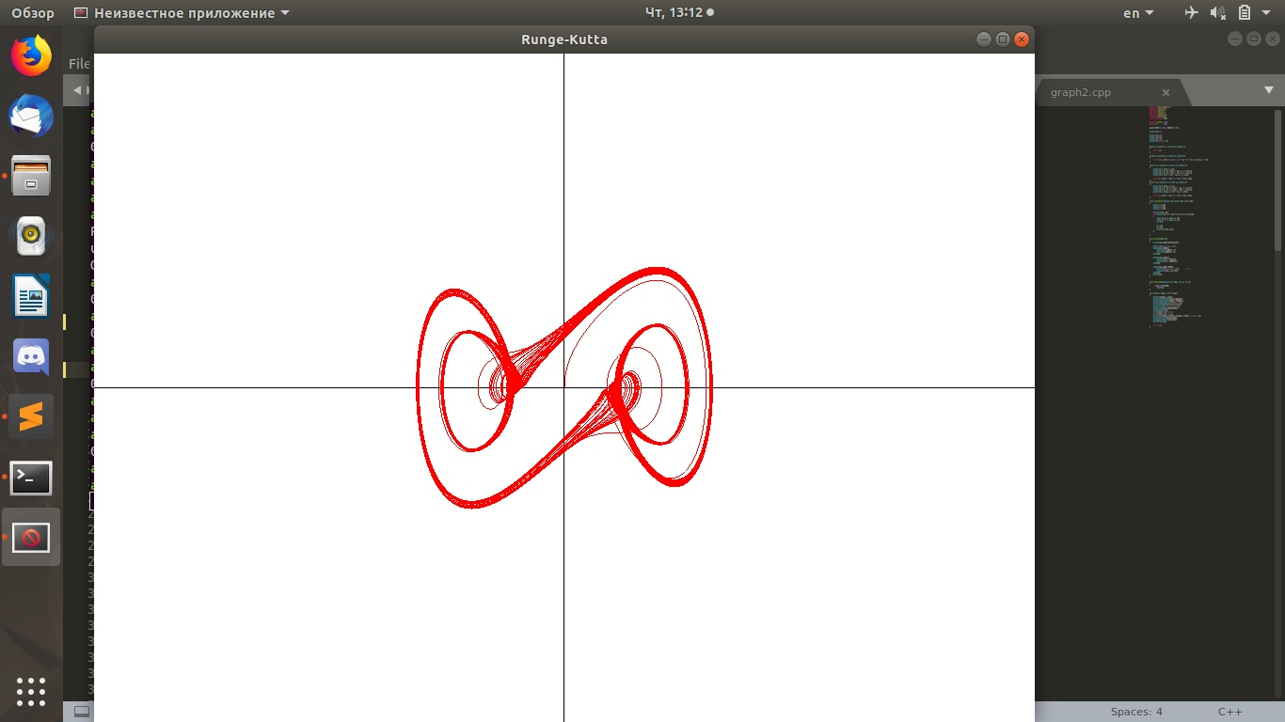

Реализация написана самостоятельно без использования сторонних реализаций.

Время работы программы: 0.041539 с.